

หน่วยการเรียนรู้ที่ ๙ สระ -ุ


เวลา ๔ ชั่วโมง

แผนผังการเรียนรู้แบบบูรณาการ


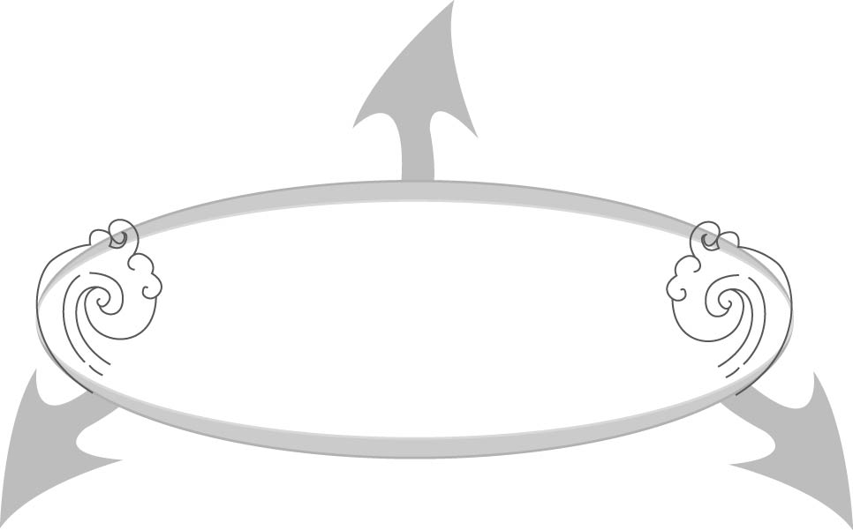
สุขศึกษาและพลศึกษา
 การเล่นเกม ดาว - เดือน
พัฒนาการเขียน - อ่าน
ศิลปะ : ทัศนศิลป์
สระ -ุ
การงานอาชีพและเทคโนโลยี
 บอกชื่อของใช้ในบ้านที่มีสระ -ุ ประสมอยู่

 วาดภาพสิ่งที่จินตนาการ
จากรูปร่างของสระ -ุ


ตัวชี้วัด


 อ่านออกเสียงคำ คำคล้องจอง และข้อความสั้น ๆ (ท ๑.๑ ป. ๑/๑)
 บอกความหมายของคำและข้อความที่อ่าน (ท ๑.๑ ป. ๑/๒)
 คัดลายมือตัวบรรจงเต็มบรรทัด (ท ๒.๑ ป. ๑/๑)
 เขียนสื่อสารด้วยคำและประโยคง่าย ๆ (ท ๒.๑ ป. ๑/๒)
 ตอบคำถามและเล่าเรื่องที่ฟังและดูทั้งที่เป็นความรู้และความบันเทิง (ท ๓.๑ ป. ๑/๒)
 เขียนสะกดคำและบอกความหมายของคำ (ท ๔.๑ ป. ๑/๒)


แผนการจัดการเรียนรู้ที่ ๑
เรื่อง การอ่านออกเสียงคำที่ประสมด้วยสระ -ุ
ชั้นประถมศึกษาปีที่ ๑ เวลา ๑ ชั่วโมง
หน่วยการเรียนรู้ที่ ๙ สระ -ุ

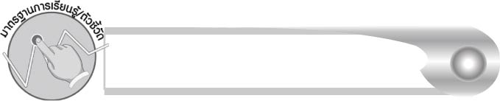
มาตรฐานการเรียนรู้/ตัวชี้วัด

มาตรฐานการเรียนรู้
มาตรฐาน ท ๑.๑ ใช้กระบวนการอ่านสร้างความรู้และความคิดเพื่อนำไปใช้ตัดสินใจ แก้ปัญหาในการดำเนินชีวิต และมีนิสัยรักการอ่าน
ตัวชี้วัด
ท ๑.๑ ป. ๑/๑ อ่านออกเสียงคำ คำคล้องจอง และข้อความสั้น ๆ
มาตรฐานการเรียนรู้
มาตรฐาน ท ๓.๑ สามารถเลือกฟังและดูอย่างมีวิจารณญาณ และพูดแสดงความรู้ ความคิด และความรู้สึกในโอกาสต่าง ๆ อย่างมีวิจารณญาณและสร้างสรรค์
ตัวชี้วัด
ท ๓.๑ ป. ๑/๒ ตอบคำถามและเล่าเรื่องที่ฟังและดูทั้งที่เป็นความรู้และความบันเทิง

จุดประสงค์การเรียนรู้สู่ตัวชี้วัด

๑. บอกส่วนประกอบของคำที่ประสมด้วยสระ -ุ (K)
๒. อ่านออกเสียงคำที่ประสมด้วยสระ -ุ (P)
๓. ตอบคำถามและเล่าเรื่องที่ฟังและดู (P)
๔. มีความตั้งใจที่จะอ่านออกเสียงให้ถูกต้อง (A)


สาระสำคัญ

สระ -ุ มีเสียงสั้น ทำให้คำที่ประสมด้วยสระ -ุ ออกเสียงสั้นด้วย

สาระการเรียนรู้

การอ่านออกเสียงคำที่ประสมด้วยสระ -ุ


สมรรถนะสำคัญของผู้เรียน

๑. ความสามารถในการสื่อสาร
- ทักษะการอ่าน
- ทักษะการเขียน
- ทักษะการฟัง การดู และการพูด
๒. ความสามารถในการคิด
- การจำแนก
- การสรุปความรู้

๓. ความสามารถในการแก้ปัญหา

คุณลักษณะอันพึงประสงค์

ใฝ่เรียนรู้
ตัวชี้วัดที่ ๔.๑ ตั้งใจ เพียรพยายามในการเรียนและเข้าร่วมกิจกรรมการเรียนรู้
มุ่งมั่นในการทำงาน
ตัวชี้วัดที่ ๖.๑ ตั้งใจและรับผิดชอบในการปฏิบัติหน้าที่การงาน
ตัวชี้วัดที่ ๖.๒ ทำงานด้วยความเพียรพยายามและอดทนเพื่อให้งานสำเร็จ
ตามเป้าหมาย
รักความเป็นไทย
ตัวชี้วัดที่ ๗.๒ เห็นคุณค่าและใช้ภาษาไทยในการสื่อสารได้อย่างถูกต้อง
เหมาะสม

ชิ้นงานหรือภาระงาน (หลักฐาน ร่องรอยแสดงความรู้)

กิจกรรมการอ่านออกเสียงคำที่ประสมด้วยสระ -ุ

คำถามท้าทาย

ถ้านักเรียนออกเสียงคำที่ประสมด้วยสระ -ุ ให้มีเสียงยาว อะไรจะเกิดขึ้น


การจัดกิจกรรมการเรียนรู้

๑. ให้นักเรียนฟังนิทานเรื่อง เต่ากับสุนัขจิ้งจอก เพื่อจับใจความ แล้วร่วมกันสนทนาเกี่ยวกับ
เนื้อเรื่อง

เต่าตัวหนึ่งคลานขึ้นมาบนบก มันเดินเล่นไปไกล มันหาทางกลับบ้านไม่ถูก เวลาเที่ยงแดดร้อนจัด เต่าน้อยคลานไปหลบอยู่ใต้ต้นกระบองเพชร มันร้องไห้เพราะกลับบ้านไม่ได้
สุนัขจิ้งจอกเจ้าเล่ห์เดินผ่านมา เห็นเต่าร้องไห้ มันคิดจะจับเต่ากิน มันจึงขู่เต่าว่า จะนำเต่าออกจากต้นกระบองเพชร และปล่อยให้เต่าตากแดดจนตาย เต่าทำใจกล้าตอบว่าไม่กลัว เมื่อร้อนก็หดเข้าไปในกระดองได้ สุนัขจิ้งจอกขู่ว่าจะจับเต่าโยนลงแม่น้ำ เต่าแกล้งร้องว่า “อย่าเอาฉันโยนลงแม่น้ำเลย ฉันต้องตายแน่แน่” สุนัขจิ้งจอกคิดอยาก จะให้เต่าตาย มันจึงคาบเต่าวิ่งไปที่แม่น้ำแล้วโยนเต่าลงในน้ำ
เต่าดีใจที่ได้กลับบ้าน มันโผล่หัวขึ้นมาอย่างร่าเริงและพูดขอบใจสุนัขจิ้งจอก สุนัขจิ้งจอกเห่าด้วยความโกรธที่เสียรู้เต่า แล้ววิ่งจากไป

๒. ให้นักเรียนพูดแสดงความคิดแก้ปัญหา โดยครูใช้คำถามกระตุ้นความคิด ดังนี้
๏ ถ้านักเรียนไปเที่ยวสวนสัตว์ แล้วหลงกับผู้ปกครอง นักเรียนจะทำอย่างไร
๓. ครูเขียนคำที่ประสมด้วยสระ -ุ จากเรื่อง เต่ากับสุนัขจิ้งจอก บนกระดาน ให้นักเรียนสังเกตและอ่านออกเสียงคำตามครู
๔. ให้นักเรียนฝึกออกเสียง อุ ตามครู จากนั้นลองให้นักเรียนลากเสียง อุ ยาว ๆ แล้วสังเกตว่าเสียงเป็นอย่างไร
๕. ครูอธิบายให้นักเรียนฟังว่าเสียง อุ เมื่อลากเสียงยาวจะเริ่มเปลี่ยนเสียงเป็น อู นั่นแสดงว่าเสียง อุ ไม่สามารถออกเสียงให้ยาวได้ จึงจัดให้สระ -ุ เป็นสระเสียงสั้น
๖. ให้นักเรียนออกเสียง อุ และ อู เปรียบเทียบกัน เพื่อให้เห็นความแตกต่างอย่างชัดเจน (อุ ลากเสียงยาวไม่ได้ อู ลากเสียงยาวได้)
๗. ให้นักเรียนฝึกอ่านสะกดคำจากบัตรคำบนกระดานตามครู ในขณะออกเสียง ครูชี้ตัวอักษร
ทีละตัวเพื่อให้นักเรียนสังเกตส่วนประกอบของคำ คำในบัตรคำ ได้แก่ ยุ พุด คุ้น หนุน ปลุก กลุ่ม
๘. ให้นักเรียนฝึกอ่านออกเสียงคำที่ประสมด้วยสระ -ุ ในชีวิตประจำวันตามครู ๑ รอบ แล้วฝึก
อ่านออกเสียงด้วยตนเอง (ให้ครูประเมินผลตัวชี้วัด โดยใช้เกณฑ์การประเมินผลตามสภาพจริง (Rubrics) เรื่อง การอ่านออกเสียงคำที่ประสมด้วยสระ -ุ)
๙. ให้นักเรียนและครูร่วมกันสรุปความรู้ ดังนี้
๏ สระ -ุ มีเสียงสั้น ทำให้คำที่ประสมด้วยสระ -ุ ออกเสียงสั้นด้วย
๑๐. ให้นักเรียนร่วมกันแสดงความคิดเห็น โดยครูใช้คำถามท้าทาย ดังนี้
๏ ถ้านักเรียนออกเสียงคำที่ประสมด้วยสระ -ุ ให้มีเสียงยาว อะไรจะเกิดขึ้น


การจัดบรรยากาศเชิงบวก

ให้นักเรียนได้ออกเสียงสระเสียงสั้นและสระเสียงยาวเปรียบเทียบกันจะเห็นความแตกต่างชัดเจน ทำให้เกิดความเข้าใจจากการทดลอง

สื่อการเรียนรู้

๑. นิทานเรื่อง เต่ากับสุนัขจิ้งจอก
๒. บัตรคำ

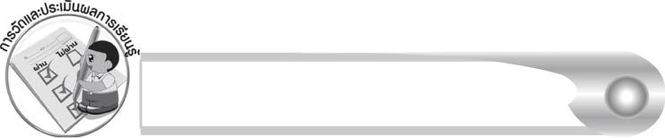
การวัดและประเมินผลการเรียนรู้

๑. วิธีการวัดและประเมินผล
สังเกตพฤติกรรมของนักเรียนในการเข้าร่วมกิจกรรม
๒. เครื่องมือ
แบบสังเกตพฤติกรรมการเข้าร่วมกิจกรรม
๓. เกณฑ์การประเมิน
การประเมินพฤติกรรมการเข้าร่วมกิจกรรม
ผ่านตั้งแต่ ๒ รายการ ถือว่า ผ่าน
ผ่าน ๑ รายการ ถือว่า ไม่ผ่าน

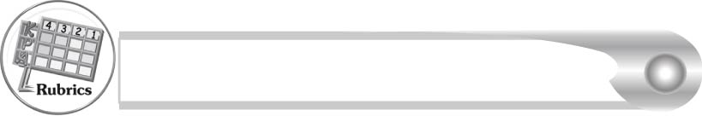
การประเมินผลตามสภาพจริง (Rubrics)

การประเมินกิจกรรมการอ่านออกเสียง ให้ผู้สอนพิจารณาจากเกณฑ์การประเมินผลตาม
สภาพจริง (Rubrics) เรื่อง การอ่านออกเสียงคำที่ประสมด้วยสระ -ุ
ระดับคะแนน  เกณฑ์การประเมิน | ๔ | ๓ | ๒ | ๑
การอ่านออกเสียงคำที่ประสมด้วยสระ -ุ | อ่านออกเสียงคำที่ประสมด้วยสระ -ุ ทุกคำได้ถูกต้องคล่องแคล่วและสามารถอ่านนำ  ผู้อื่นได้ | อ่านออกเสียงคำที่ประสมด้วยสระ -ุ ได้ถูกต้อง เกือบทุกคำ และสามารถ แก้ไขคำที่อ่านผิด ได้ด้วยตนเอง | อ่านออกเสียงคำที่ประสมด้วยสระ -ุ ได้ถูกต้อง เป็นส่วนใหญ่และ  เมื่อมีผู้แนะนำคำที่อ่านผิดก็สามารถแก้ไขตามได้ | อ่านออกเสียงคำที่ประสมด้วยสระ -ุ ได้ถูกต้องบางคำ นอกนั้นต้องมี ผู้อ่านนำจึงสามารถอ่านตามได้

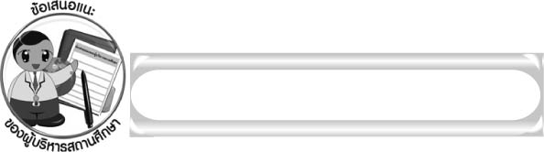
ข้อเสนอแนะของผู้บริหารสถานศึกษา

______________________________________________________________________________
______________________________________________________________________________
______________________________________________________________________________
______________________________________________________________________________
______________________________________________________________________________
______________________________________________________________________________
______________________________________________________________________________
______________________________________________________________________________
______________________________________________________________________________
______________________________________________________________________________
______________________________________________________________________________
______________________________________________________________________________
______________________________________________________________________________
______________________________________________________________________________
______________________________________________________________________________
______________________________________________________________________________
______________________________________________________________________________
______________________________________________________________________________
______________________________________________________________________________
______________________________________________________________________________
______________________________________________________________________________
______________________________________________________________________________
______________________________________________________________________________
______________________________________________________________________________

ลงชื่อ_________________________ (ผู้บริหารสถานศึกษา)
(_________________________)
________/________/_______

บันทึกหลังการสอน

ผลการจัดการเรียนการสอน

______________________________________________________________________________
______________________________________________________________________________
______________________________________________________________________________
______________________________________________________________________________
______________________________________________________________________________
______________________________________________________________________________

ปัญหา/อุปสรรค

______________________________________________________________________________
______________________________________________________________________________
______________________________________________________________________________
______________________________________________________________________________
______________________________________________________________________________
______________________________________________________________________________

แนวทางแก้ไข

______________________________________________________________________________
______________________________________________________________________________
______________________________________________________________________________
______________________________________________________________________________
______________________________________________________________________________
______________________________________________________________________________

ลงชื่อ_____________________________ (ผู้บันทึก)
(_________________________)
________/________/_______

